TÊN BÀI DẠY - BÀI 19: THỰC HÀNH
TÌM HIỂU VÙNG KINH TẾ TRỌNG ĐIỂM PHÍA NAM
Môn học/Hoạt động giáo dục: LỊCH SỬ VÀ ĐỊA LÍ; Lớp: 9
Thời gian thực hiện: 1 tiết
I. MỤC TIÊU
1. Về kiến thức
- Tìm kiếm thông tin và viết báo cáo ngắn về sự phát triển của vùng kinh tế trọng điểm phía Nam.
2. Về năng lực
- Năng lực chung:
+ Tự chủ và tự học thông qua việc luôn chủ động, tích cực thực hiện những công việc của bản thân trong học tập.
+ Giao tiếp và hợp tác: Sử dụng ngôn ngữ, kết hợp với các công cụ học tập để trình bày thông tin, thảo luận nhóm.
- Năng lực Địa lí
+ Năng lực nhận thức khoa học Địa lí: Mô tả được khái quát chung Vùng kinh tế trọng điểm phía Nam (tên vùng, diện tích, các tỉnh và thành phố,…).
+ Năng lực tìm hiểu địa lí (sử dụng các công cụ địa lí: Lược đồ, bảng số liệu,…) Sử dụng lược đồ, biểu đồ, bảng số liệu để thấy được sự thay đổi về dân số, kinh tế của Vùng kinh tế trọng điểm phía Nam. Thành thạo tìm kiếm các nguồn tài liệu tin cậy qua sách báo, tạp chí, internet cho thấy được thế mạnh nổi bật để phát triển kinh tế và sự phát triển của Vùng kinh tế trọng điểm phía Nam.
+ Năng lực vận dụng kiến thức, kĩ năng đã học: Vận dụng kiến thức, kĩ năng đã học để lí giải tầm quan trọng và vai trò của Vùng kinh tế trọng điểm phía Nam đối với sự phát triển kinh tế của nước ta.
3. Về phẩm chất
- Chăm chỉ: Có ý thức đánh giá điểm mạnh, điểm yếu của bản thân, thuận lợi, khó khăn trong học tập để xây dựng kế hoạch học tập. Có ý chí vượt qua khó khăn để đạt kết quả tốt trong học tập.
- Nhân ái: Nhận thức đúng đắn và có hành động thiết thực giúp đỡ người có mức thu nhập thấp.
- Trách nhiệm: Có trách nhiệm trong việc thực hiện nhiệm vụ học tập (cá nhân/nhóm).
II. THIẾT BỊ DẠY HỌC VÀ HỌC LIỆU
- Máy tính, máy chiếu, thiết bị điện tử kết nối internet (nếu có),...
- Lược đồ Vùng kinh tế trọng điểm phía Nam.
- Biểu đồ về GDP các vùng kinh tế trọng điểm so với cả nước.
- SGK Lịch sử và Địa lí 9 (Kết nối tri thức với cuộc sống).
III. TIẾN TRÌNH DẠY HỌC
1. Hoạt động xuất phát/ khởi động
a. Mục tiêu
- Kết nối vào bài học, tạo hứng thú cho người học.
b. Nội dung
- Học sinh tham gia trò chơi để tìm ra từ khóa kết nối vào bài học.
c. Sản phẩm
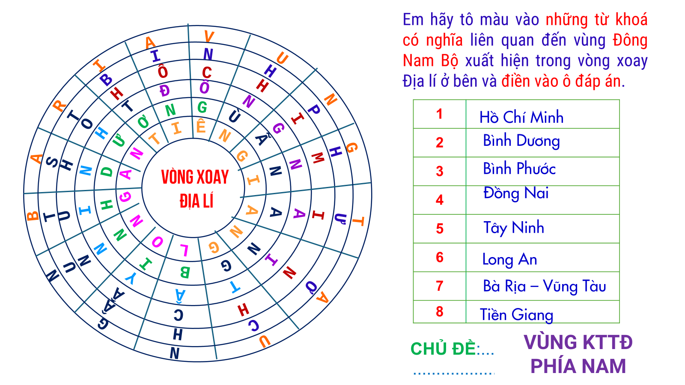
d. Cách thức tổ chức
Bước 1: Giao nhiệm vụ: Tham gia trò chơi VÒNG QUAY ĐỊA LÍ
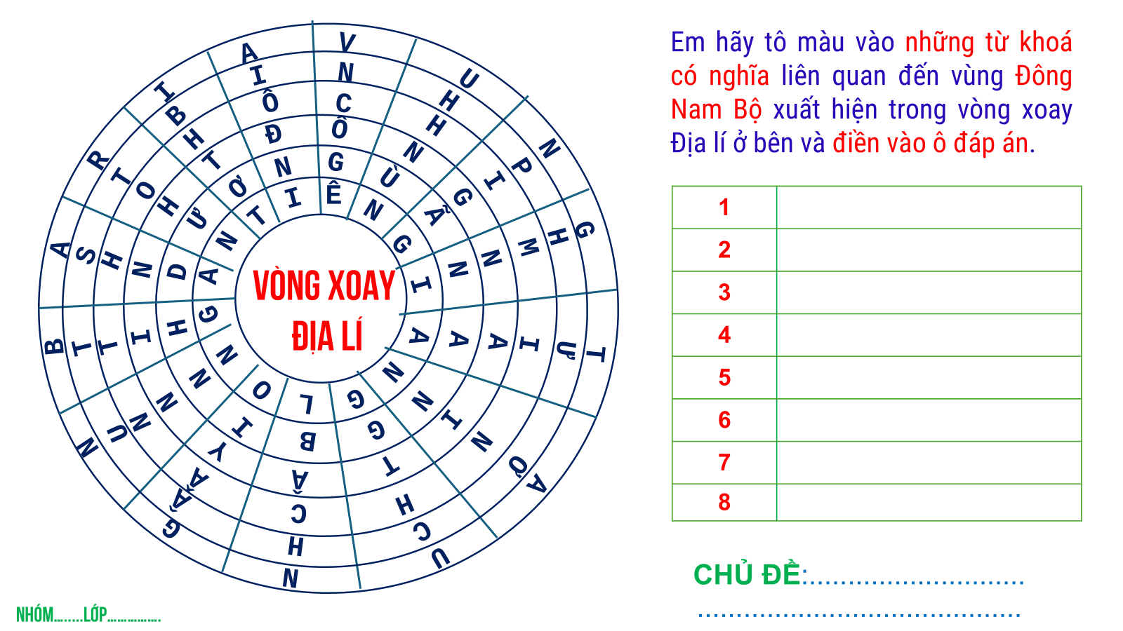
Bước 2: HS tiến hành hoạt động trong 3 phút.
Bước 3: HS trả lời câu hỏi.
Bước 4: GV chuẩn kiến thức và vào bài mới.
GV quan sát, nhận xét đánh giá hoạt động học của HS => Từ câu trả lời của học sinh, GV kết nối vào bài học: Vùng kinh tế trọng điểm phía Nam gồm 8 tỉnh, thành phố: Thành phố Hồ Chí Minh, Đồng Nai, Bình Dương, Bà Rịa - Vũng Tàu, Bình Phước, Tây Ninh, Long An và tỉnh Tiền Giang, được xem là vùng kinh tế phát triển năng động và bền vững nhất cả nước. Vậy, Vùng kinh tế trọng điểm phía Nam đã và đang có sự thay đổi như thế nào về lãnh thổ, dân số và sự phát triển kinh tế? Chúng ta hãy cùng đi tìm hiểu trong bài học ngày hôm nay.
2. Hoạt động 2: Hình thành kiến thức mới
a. Mục tiêu
- Sưu tầm tư liệu và trình bày được về Vùng kinh tế trọng điểm phía Nam.
b. Nội dung
- Sản phẩm dự án học tập của học sinh về Vùng kinh tế trọng điểm phía Nam..
c. Sản Phẩm:
- Câu trả lời của học sinh.
d. Cách thức tổ chức
Bước 1: Giao nhiệm vụ cho học sinh
VÙNG KINH TẾ TRỌNG ĐIỂM PHÍA NAM
- Tên các tỉnh, thành phố trực thuộc Trung ương, diện tích, dân số của Vùng kinh tế trọng điểm phía Nam.
- Trình bày một số thế mạnh nổi trội của vùng về vị trí địa lí, tài nguyên thiên nhiên, nguồn lao động, cơ sở hạ tầng, vốn đầu tư,…
- Kể tên một số ngành kinh tế tiêu biểu.
- Vai trò của vùng đối với nền kinh tế cả nước (đóng góp của vùng vào GDP cả nước)
*Hình thức
- Infografic, powerpoint, sơ đồ tư duy, video, …
Bước 2: Thực hiện nhiệm vụ nhóm
Bước 3: Báo cáo kết quả
- Mỗi nhóm báo cáo sản phẩm trong thời gian tối đa là 3 phút
- Các nhóm khác lắng nghe, ghi chép nhận xét và đặt câu hỏi cho nhóm khác.
- Điểm cộng cho các câu hỏi/ trả lời hay.
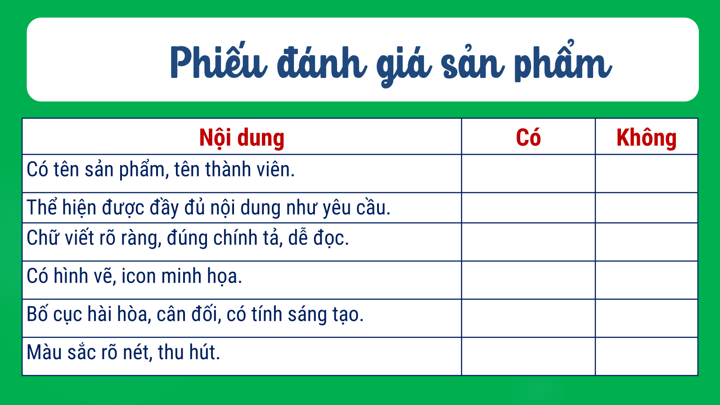
Bước 4: Đánh giá và chốt kiến thức
- Giáo viên quan sát, nhận xét đánh giá quá trình thực hiện của học sinh về thái độ, tinh thần học tập, khả năng giao tiếp, trình bày và đánh giá kết quả cuối cùng của học sinh
3. Hoạt động luyện tập
a. Mục tiêu
- Củng cố kiến thức bài học.
b. Nội dung
- Dựa vào kiến thức đã học, trả lời các câu hỏi.
c. Sản Phẩm
- Câu trả lời của học sinh
d. Cách thức tổ chức
Bước 1: Giao nhiệm vụ cho học sinh:
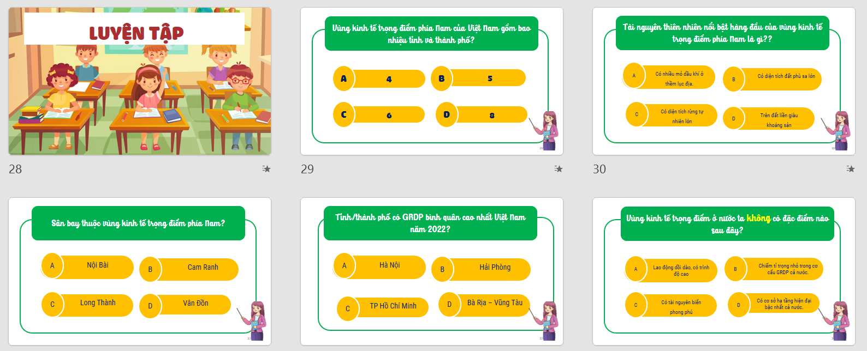
Bước 2: Thực hiện nhiệm vụ
- HS dựa vào kiến thức đã học trong bài để tra lời câu hỏi.
Bước 3: Báo cáo kết quả làm việc
Bước 4: GV nhận xét, đánh giá và chuẩn kiến thức.
4. Hoạt động vận dụng
a. Mục tiêu
- Vận dụng kiến thức đã học để giải quyết vấn đề trong thực tiễn.
b. Nội dung
- Tìm kiếm và báo cáo thông tin về một trung tâm kinh tế lớn thuộc vùng kinh tế trọng điểm phía Nam?
c. Sản Phẩm
- Câu trả lời của học sinh.
d. Cách thức tổ chức
Bước 1: Giao nhiệm vụ
- Tìm kiếm và báo cáo thông tin về một trung tâm kinh tế lớn thuộc vùng kinh tế trọng điểm phía Nam?
Bước 2: Thực hiện nhiệm vụ
Bước 3: Báo cáo kết quả làm việc vào tuần học tiếp theo.
Bước 4: GV quan sát, nhận xét đánh giá hoạt động học của HS.

